Segurança Orgânica em Reserva Ibirapitanga
  - Relatório Consolidado
  - Dezembro de 2020
  - Versão: Site
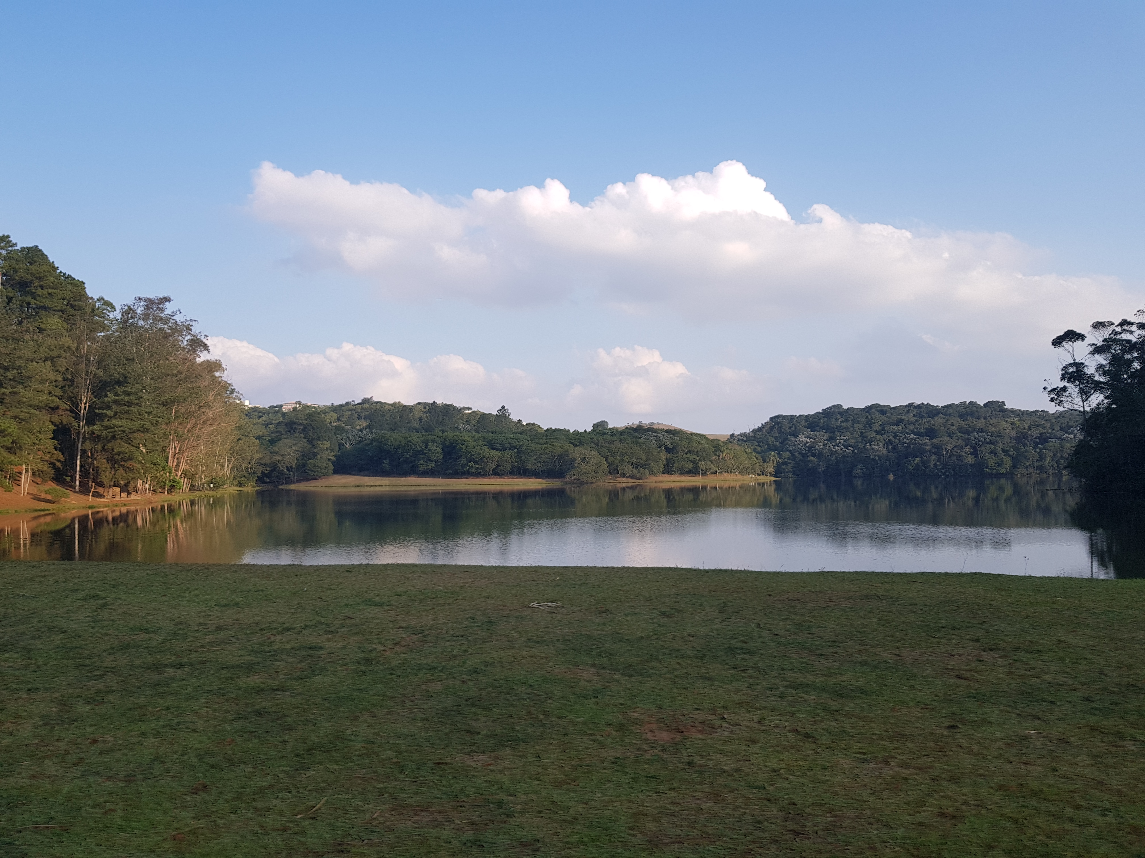

Relatório SORI
São Paulo, 09 de janeiro de 2021.

A Associação dos Proprietários em Reserva Ibirapitanga
Ac. Sr. Wagner Pinto – Diretor de segurança.
Ref.: Relatório mensal de segurança – Dezembro de 2020.

Prezado Sr. Wagner,

Introdução

O presente material tem o objetivo de apresentar ao corpo diretivo da Associação dos Proprietários em Reserva Ibirapitanga o relatório consolidado das ações da equipe de vigilância do Residencial.
As informações aqui descritas correspondem ao período de 1° à 30 de dezembro.
Destacamos que no período não houve nenhuma ocorrência de grande monta relacionada a segurança: roubo, entretanto ocorreu furto em 04 obras no módulo III.

Atenciosamente
Edson Casemiro – Supervisor de Segurança
Felipe Gonçalves – Consultor de Segurança.

Sumário
1. Reserva Ibirapitanga em números 3
a. Residências habitadas 3
b. Residências de veraneio 3
c. Moradores 4
d. Domésticas 4
e. Prestadores de serviços 5
f. Obras em andamento 5
g. Obras paradas 6
h. Acesso de visitantes e prestadores de serviços (eventuais) 6
i. Acesso de associados, visitantes e prestadores de serviços (fixos) 7
2. Ocorrências operacionais do período 0
3. Efetivo de colaboradores da segurança 0
4. Frota 1
a. Quantidade de litros de combustível 1
b. Quantidade de quilômetros percorridos 2
c. Consumo médio 3
d. Histórico de manutenção dos veículos da frota 3
5. Furto em 04 obras módulo III 4
6. Implantação do sistema de CFTV – Módulo III 21

Reserva Ibirapitanga em números
Segue abaixo a quantidade de moradores, domésticas, prestadores de serviços, residências, obras e obras paradas.

Residências habitadas
Segue abaixo a quantidade de residências habitadas em Reserva Ibirapitanga.

Janeiro | Fevereiro | Março | Abril | Maio | Junho | Julho | Agosto | Setembro | Outubro | Novembro | Dezembro
68 | 69 | 72 | 73 | 75 | 79 | 78 | 79 | 81 | 81 | 91 | 91

Residências de veraneio
Segue abaixo a quantidade de residências de veraneio em Reserva Ibirapitanga.

Janeiro | Fevereiro | Março | Abril | Maio | Junho | Julho | Agosto | Setembro | Outubro | Novembro | Dezembro
87 | 86 | 83 | 82 | 84 | 81 | 82 | 81 | 83 | 84 | 78 | 78

Moradores
Segue abaixo a quantidade de moradores em Reserva Ibirapitanga.
Janeiro | Fevereiro | Março | Abril | Maio | Junho | Julho | Agosto | Setembro | Outubro | Novembro | Dezembro
228 | 232 | 239 | 241 | 331 | 339 | 335 | 337 | 342 | 342 | 361 | 361

Domésticas
Segue abaixo a quantidade de domésticas em Reserva Ibirapitanga.
Janeiro | Fevereiro | Março | Abril | Maio | Junho | Julho | Agosto | Setembro | Outubro | Novembro | Dezembro
86 | 85 | 88 | 84 | 78 | 73 | 71 | 75 | 77 | 75 | 79 | 77

Prestadores de serviços
Segue abaixo a quantidade de prestadores de serviços de Obras em Reserva Ibirapitanga.
Janeiro | Fevereiro | Março | Abril | Maio | Junho | Julho | Agosto | Setembro | Outubro | Novembro | Dezembro
632 | 638 | 652 | 658 | 641 | 659 | 664 | 669 | 675 | 681 | 709 | 696

Obras em andamento
Segue abaixo a quantidade de obras em andamento em Reserva Ibirapitanga.
Janeiro | Fevereiro | Março | Abril | Maio | Junho | Julho | Agosto | Setembro | Outubro | Novembro | Dezembro
53 | 54 | 48 | 49 | 44 | 58 | 60 | 62 | 61 | 64 | 73 | 72

Obras paradas
Segue abaixo a quantidade de obras paradas em Reserva Ibirapitanga.
Janeiro | Fevereiro | Março | Abril | Maio | Junho | Julho | Agosto | Setembro | Outubro | Novembro | Dezembro
18 | 17 | 20 | 19 | 20 | 12 | 13 | 14 | 16 | 15 | 16 | 16

Acesso de visitantes e prestadores de serviços (eventuais)
Segue abaixo a quantidade total de acessos de visitantes e prestadores de serviços eventuais, sem cartão de acesso.
Janeiro | Fevereiro | Março | Abril | Maio | Junho | Julho | Agosto | Setembro | Outubro | Novembro | Dezembro
8092 | 7651 | 8168 | 5118 | 6267 | 10149 | 11386 | 11494 | 12130 | 10865 | 10508 | 11271

Acesso de associados, visitantes e prestadores de serviços (fixos)
Segue abaixo a quantidade total de acessos de visitantes e prestadores de serviços, com cartão de acesso.
Janeiro | Fevereiro | Março | Abril | Maio | Junho | Julho | Agosto | Setembro | Outubro | Novembro | Dezembro
16102 | 15875 | 14132 | 14219 | 17405 | 15307 | 16913 | 15770 | 15665 | 18677 | 17636 | 18265

Ocorrências operacionais do período
Ocorrência / Mês | Janeiro | Fevereiro | Março | Abril | Maio | Junho | Julho | Agosto | Setembro | Outubro | Novembro | Dezembro | Total
Asfalto sujo concreto | 2 | 0 | 2 | 0 | 0 | 1 | 2 | 0 | 0 | 1 | 3 | 0 | 11
Ataque de animais | 0 | 0 | 0 | 0 | 1 | 0 | 0 | 0 | 0 | 0 | 0 | 0 | 1
Cão solto | 3 | 4 | 2 | 3 | 1 | 3 | 2 | 0 | 1 | 2 | 1 | 0 | 22
Captura de cobras | 6 | 8 | 3 | 5 | 2 | 0 | 0 | 0 | 1 | 2 | 1 | 2 | 30
Captura de pequenos animais (saruê, ouriço) | 3 | 2 | 2 | 3 | 1 | 2 | 0 | 1 | 3 | 2 | 1 | 5 | 25
Chave encontrada na porta de residência | 2 | 3 | 1 | 0 | 0 | 0 | 0 | 1 | 0 | 3 | 4 | 2 | 16
Conduzir motocicletas sem uso de capacete | 1 | 1 | 0 | 1 | 0 | 1 | 0 | 0 | 2 | 0 | 0 | 0 | 6
Disparo de alarme em residência | 2 | 3 | 1 | 3 | 0 | 0 | 0 | 1 | 0 | 1 | 0 | 1 | 12
Entrega fora de horário | 1 | 0 | 0 | 1 | 1 | 0 | 2 | 5 | 1 | 2 | 0 | 1 | 14
Excesso de velocidade | 0 | 0 | 0 | 0 | 0 | 6 | 4 | 2 | 2 | 0 | 1 | 4 | 19
Falta de energia elétrica | 8 | 4 | 3 | 7 | 4 | 3 | 4 | 3 | 3 | 4 | 4 | 11 | 58
Falta de sem justificativa | 0 | 0 | 0 | 0 | 0 | 0 | 1 | 1 | 1 | 0 | 1 | 2 | 6
Foco de incêndio externo | 0 | 0 | 2 | 1 | 2 | 2 | 4 | 2 | 5 | 2 | 0 | 0 | 20
Foco de incêndio interno | 0 | 0 | 1 | 0 | 0 | 0 | 0 | 0 | 0 | 0 | 0 | 0 | 1
Furto em obras (ferramenta) | 0 | 0 | 0 | 0 | 0 | 0 | 0 | 0 | 1 | 0 | 0 | 4 | 5
Furto em residência | 0 | 0 | 0 | 0 | 0 | 0 | 0 | 0 | 0 | 0 | 0 | 0 | 0
Janela ou porta aberta residência | 26 | 32 | 13 | 16 | 14 | 6 | 11 | 11 | 20 | 26 | 36 | 28 | 239
Lâmpada iluminação pública queimada (Elektro) | 32 | 28 | 19 | 13 | 16 | 26 | 32 | 36 | 39 | 28 | 32 | 36 | 337
Lâmpada queimada área comum | 0 | 0 | 0 | 0 | 0 | 9 | 0 | 0 | 0 | 0 | 0 | 0 | 9
Luz acessa residência | 28 | 31 | 20 | 26 | 17 | 10 | 16 | 19 | 21 | 32 | 23 | 10 | 253
Materiais em calçadas | 0 | 2 | 1 | 3 | 2 | 0 | 0 | 0 | 1 | 2 | 0 | 0 | 11
Orientação sobre limite de velocidade | 6 | 8 | 7 | 12 | 9 | 16 | 12 | 7 | 5 | 12 | 18 | 12 | 124
Pico e queda de energia elétrica | 19 | 26 | 12 | 26 | 32 | 26 | 18 | 12 | 12 | 18 | 12 | 15 | 228
Prestador barrado na portaria (documentos) | 4 | 8 | 5 | 9 | 7 | 2 | 2 | 1 | 3 | 6 | 8 | 6 | 61
Prestador de serviços trabalhando fora do horário | 2 | 3 | 2 | 3 | 1 | 2 | 1 | 0 | 1 | 1 | 2 | 1 | 19
Prestador trabalhando no feriado | 0 | 0 | 2 | 0 | 0 | 0 | 0 | 0 | 0 | 0 | 2 | 2 | 6
Queda de arvore | 6 | 4 | 3 | 2 | 0 | 2 | 2 | 1 | 2 | 3 | 2 | 8 | 35
Residência com sinal de arrombamento | 0 | 0 | 0 | 0 | 0 | 0 | 0 | 0 | 0 | 0 | 0 | 0 | 0
Retorno de entrega | 2 | 1 | 2 | 4 | 3 | 0 | 1 | 1 | 0 | 2 | 0 | 2 | 18
Ronda polícia militar | 0 | 0 | 0 | 0 | 0 | 0 | 1 | 1 | 1 | 0 | 0 | 2 | 5
Ronda polícia militar ambiental | 4 | 6 | 7 | 6 | 5 | 5 | 4 | 12 | 13 | 16 | 12 | 5 | 95
Rua trilha interrompida | 2 | 3 | 2 | 1 | 0 | 1 | 2 | 0 | 2 | 3 | 4 | 6 | 26
Socorro médico - SAMU | 0 | 0 | 1 | 0 | 0 | 0 | 3 | 1 | 0 | 0 | 0 | 1 | 6
Som Alto em residências | 2 | 1 | 0 | 0 | 0 | 1 | 1 | 5 | 1 | 2 | 0 | 2 | 15
Veículo estacionado sobre calçada | 2 | 1 | 0 | 1 | 1 | 0 | 0 | 0 | 1 | 0 | 0 | 1 | 7
Vigilante atestado | 1 | 0 | 1 | 1 | 0 | 0 | 5 | 6 | 1 | 1 | 5 | 5 | 26
Vigilante em férias | 4 | 4 | 4 | 4 | 3 | 4 | 4 | 4 | 4 | 2 | 1 | 4 | 42
Vigilante em reciclagem | 0 | 1 | 0 | 0 | 0 | 4 | 3 | 0 | 4 | 0 | 0 | 1 | 13
Acidente com veículos | 0 | 0 | 0 | 0 | 0 | 1 | 1 | 0 | 0 | 0 | 1 | 0 | 3
Orientação ao uso de mascara | 0 | 0 | 0 | 0 | 0 | 23 | 32 | 26 | 1 | 6 | 2 | 0 | 90
Aglomeração de pessoas (quiosque / churrasqueira família) | 0 | 0 | 0 | 0 | 0 | 7 | 12 | 8 | 6 | 5 | 1 | 1 | 40
Combate a incêndio florestal | 0 | 0 | 0 | 0 | 0 | 0 | 0 | 0 | 1 | 1 | 0 | 0 | 2

Efetivo de colaboradores da segurança
Segue abaixo o quadro de efetivo:
Equipe: Noturna – A |  |  |  | Equipe: Noturna – B
Nº | Nome | Função |  | Nº | Nome | Função
01 | Júlio | Vigilante Líder |  | 01 | Isaac | Vigilante Líder
02 | Reginaldo | Vigilante Condutor - Fiel |  | 02 | Abel - fiel | Vigilante Condutor - Fiel
03 | Daniel | Vigilante Condutor |  | 03 | Agnaldo | Vigilante Condutor
04 | Andrei | Vigilante Condutor |  | 04 | Wagner | Vigilante Condutor
05 | Edmar | Vigilante Condutor |  | 05 | Bruno | Vigilante Condutor
06 | Josevaldo | Vigilante Condutor |  | 06 | Alex | Vigilante Condutor
07 | Alexandre | Vigilante Condutor |  | 07 | Adeblando | Vigilante Condutor
08 | Thiago | Vigilante Condutor |  | 08 | Rodrigo | Vigilante Condutor
09 | Fábio | Vigilante Condutor |  | 09 | Robson | Vigilante Condutor
10 | Rosa | Aux. Op Monitoramento |  | 10 | Mateus | Aux. Op Monitoramento
Equipe: Diurno – A |  |  |  | Equipe: Diurno – B
Nº | Nome | Função |  | Nº | Nome | Função
01 | Odirlei | Vigilante Líder |  | 01 | Sandro | Vigilante Líder
02 | Eliene | Vigilante Condutor - Fiel |  | 02 | Waldemir | Vigilante Condutor - Fiel
03 | Ademar | Vigilante Condutor |  | 03 | Mara | Vigilante Condutor
04 | Anselmo | Vigilante Condutor |  | 04 | Volnei | Vigilante Condutor
05 | Gilberto | Vigilante Condutor |  | 05 | Adriano | Vigilante Condutor
06 | Sindoval | Vigilante Condutor |  | 06 | Wesley | Vigilante Condutor
07 | Welber | Vigilante Condutor |  | 07 | Cibele | Vigilante Condutor
08 | Natali | Vigilante Condutor |  | 08 | Sueli Oliveira | Vigilante Condutor
09 | Andrelaine | Vigilante Condutor |  | 09 | - | -
10 | Diego | Aux. Op Monitoramento |  | 10 | Paola | Aux. Op Monitoramento
11 | Orlando | Guarda Parque |  | 11 | Luiz | Guarda Parque
12 | Adeildo | Guarda Parque |  | 12 | José Francisco | Guarda Parque
Supervisor de segurança |  |  |  |  |  | Edson Casemiro
Quantidades
Supervisor de segurança |  |  | 01
Vigilantes lideres |  |  | 04
Vigilante condutor |  |  | 31
Operador de monitoramento |  |  | 04
Guarda parque |  |  | 04
Total |  |  | 44 colaboradores

Frota
A frota da segurança é composta por 04 motos Honda Bross 160cc e 02 veículos.

Quantidade de litros de combustível
Segue abaixo a quantidade de litros consumidos pela equipe de vigilância.

Veículo | Jan | Fev | Mar | Abril | Maio | Jun | Jul | Ago | Set | Out | Nov | Dez | Subtotal
MTR1: EQG 2I69 | 63 | 72,5 | 111 | 59 | 64,5 | 73 | 88 | 78 | 72 | 79 | 69 | 83,5 | 912,5
MRT2: CRW 0G88 | 82,5 | 76 | 143,5 | 62,5 | 84,5 | 63 | 77 | 63 | 82 | 92,5 | 56 | 46 | 928,5
MTR3: FPK 2C97 | 83,5 | 87,5 | 121 | 55,5 | 53 | 43 | 55 | 66 | 64 | 74 | 82 | 88 | 872,5
MTR 4: EKU5109 | 83 | 91 | 133,5 | 64 | 77,5 | 74 | 91 | 62 | 71,5 | 87 | 73 | 76 | 983,5
VTR 5: FZR0D93 | 368 | 344 | 464 | 185 | 205 | 284 | 356 | 376 | 347 | 419,5 | 455,5 | 475 | 4279
VTR 6: FPE2958 | 87 | 193 | 63 | 35 | 152 | 169 | 206 | 209 | 162 | 144 | 318 | 327 | 2065
Total | 767 | 864 | 1036 | 461 | 636,5 | 706 | 873 | 854 | 798,5 | 896 | 1053,5 | 1095,5 | 10041

Consumo de combustível acumulado por veiculo:

Quantidade de quilômetros percorridos
Segue abaixo a quantidade de quilometro percorrido pela equipe de vigilância.
Veículo | Jan | Fev | Mar | Abril | Maio | Jun | Jul | Ago | Set | Out | Nov | Dez | Subtotal
MTR1: EQG 2I69 | 2535 | 3325 | 4813 | 2559 | 2765 | 3021 | 3527 | 3076 | 3302 | 3380 | 2711 | 3419 | 38433
MRT2: CRW 0G88 | 3312 | 3186 | 5898 | 2662 | 3184 | 2422 | 2854 | 2559 | 3281 | 3777 | 2711 | 1777 | 37623
MTR3: FPK 2C97 | 3697 | 3748 | 4869 | 2176 | 2038 | 1718 | 2043 | 2769 | 2624 | 3588 | 3569 | 3840 | 36679
MTR 4: EKU5109 | 3836 | 4178 | 5995 | 2777 | 3251 | 2898 | 3662 | 2769 | 3102 | 3508 | 3082 | 2935 | 41993
VTR 5: FZR0D93 | 3386 | 3372 | 5049 | 1927 | 2169 | 3204 | 3980 | 3891 | 4005 | 4382 | 4553 | 4741 | 44659
VTR 6: FPE2958 | 834 | 1909 | 406 | 359 | 1468 | 1749 | 2195 | 1975 | 1695 | 1388 | 3172 | 3802 | 20952
Total | 17600 | 19718 | 27030 | 12460 | 14875 | 15012 | 18261 | 17039 | 18009 | 20023 | 19798 | 20514 | 220339

Quantidade de quilômetros acumulado percorridos em 2020:

Consumo médio
Segue abaixo o consumo médio da frota utilizada pela vigilância
Veículo | Jan | Fev | Mar | Abril | Maio | Jun | Jul | Ago | Set | Out | Nov | Dez
MTR1: EQG 2I69 | 40,24 | 45,9 | 43,36 | 43,37 | 42,87 | 41,38 | 40,08 | 39,43 | 45,86 | 42,78 | 39,29 | 40,95
MRT2: CRW 0G88 | 40,15 | 41,9 | 41,1 | 42,59 | 37,68 | 38,44 | 37,06 | 40,61 | 40,01 | 40,83 | 41,98 | 38,63
MTR3: FPK 2C97 | 44,28 | 42,8 | 40,24 | 39,21 | 38,45 | 39,95 | 37,15 | 41,95 | 41 | 48,49 | 43,52 | 43,64
MTR 4: EKU5109 | 46,22 | 45,9 | 44,91 | 43,39 | 41,95 | 39,16 | 40,24 | 44,66 | 43,38 | 40,32 | 42,22 | 38,62
VTR 5: FZR0D93 | 9,2 | 9,8 | 10,88 | 10,42 | 10,58 | 11,28 | 11,18 | 10,34 | 11,54 | 10,45 | 10 | 9,98
VTR 6: FPE2958 | 9,59 | 9,9 | 6,44 | 10,26 | 9,66 | 10,35 | 10,66 | 9,45 | 10,46 | 9,64 | 9,97 | 11,63

Histórico de manutenção dos veículos da frota
Segue abaixo o histórico de manutenção dos veículos da frota.
Data | Veículo | KM | Descrição
14/12/2020 | MTR 01 EQG 2I69 | 15411 | Troca de pneu dianteiro
22/12/2020 | MTR 01 EQG 2I69 | 16045 | Troca do kit relação
22/12/2020 | MTR 01 EQG 2I69 | 16045 | Troca de óleo do motor
14/12/2020 | MTR 03 EQG 2I69 | 15311 | Troca de pneu dianteiro
22/12/2020 | MTR 03 EQG 2I69 | 16244 | Completou o óleo do Motor
29/12/2020 | MTR 03 EQG 2I69 | 17288 | Troca do manete de freio
22/12/2020 | MTR 02 CRW 0G88 | 14264 | Completou o óleo do Motor
19/11/2020 | MTR 04 EKU 5109 | 63338 | Troca do pneu dianteiro
19/11/2020 | MTR 04 EKU 5109 | 63338 | Troca da câmara de ar dianteira
26/11/2020 | MTR 04 EKU5109 | 64128 | Troca do óleo do motor
14/12/2020 | MRT 04 EKU 5109 | 66157 | Troca do óleo do motor
28/12/2020 | MTR 04 EKU 5109 | 67436 | Troca de óleo do sintético

- Implantação do sistema de CFTV – Módulo III

Foram iniciadas as atividades para a implantação do sistema de CFTV perimetral, Fase 1 do projeto, no módulo III, o qual contará com 13 câmeras fixas, 01 câmera móvel e sistema de iluminação de apoio, previsão de conclusão no mês de março de 2021.
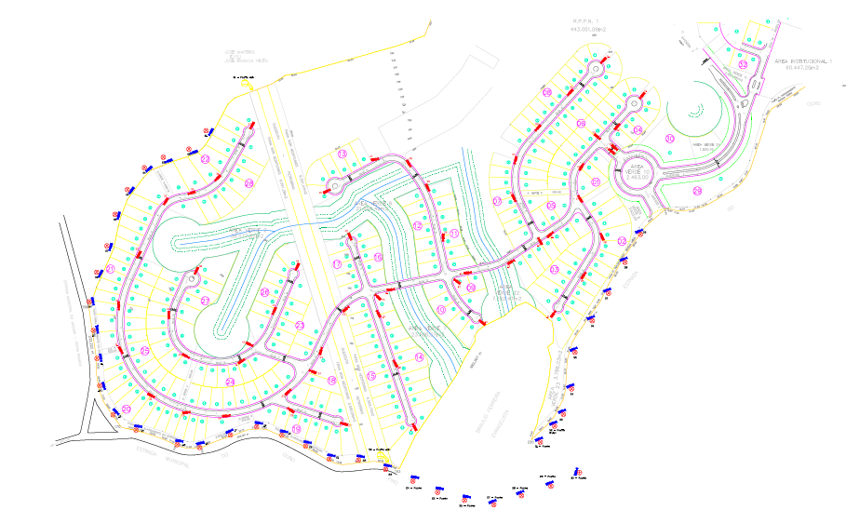
Portaria
Módulo III
Fase 1

A primeira atividade realizada é o manejo da cerca viva (sansão do campo), a poda tem como objetivo ordenar o crescimento da planta, de forma a proteger com seus espinhos o muro e permitir a instalação da infraestrutura (tubulação elétrica e de dados), para o sistema de câmeras e iluminação de apoio, holofotes de 100W Led, com sensor de presença e fotocélula.

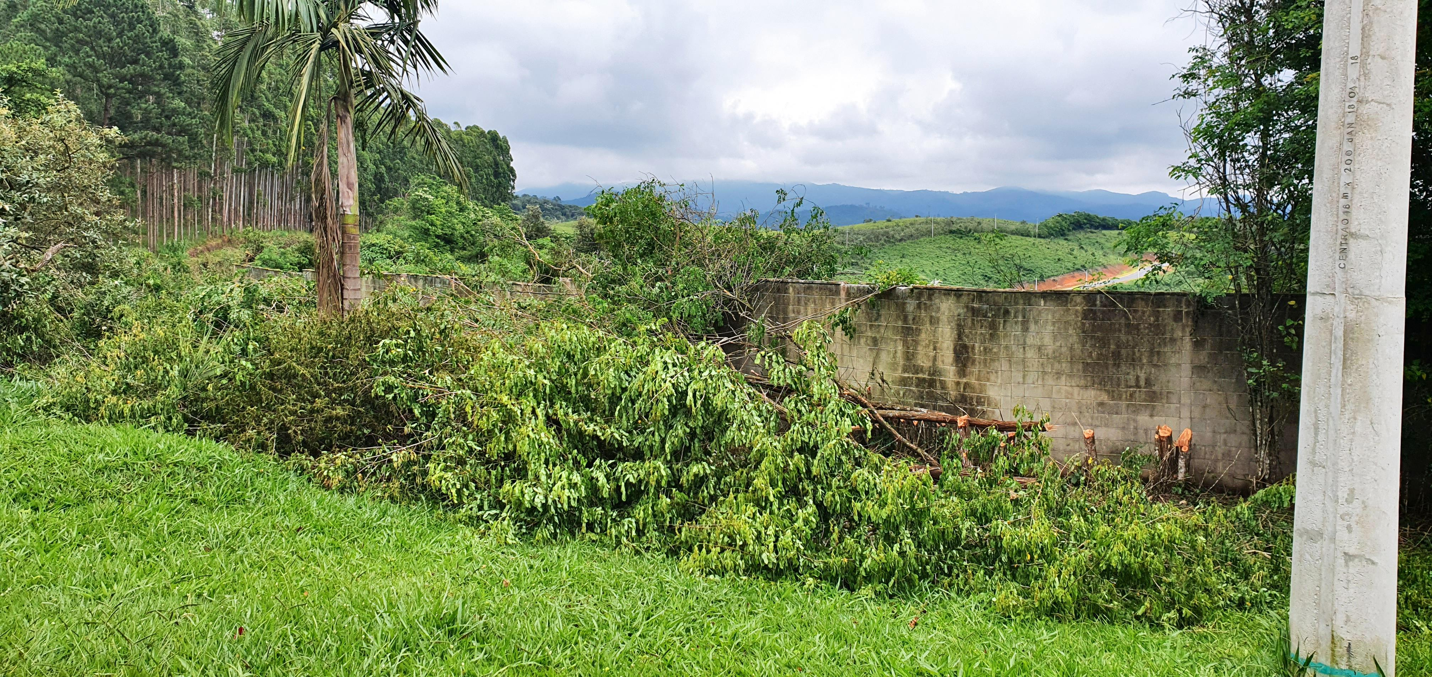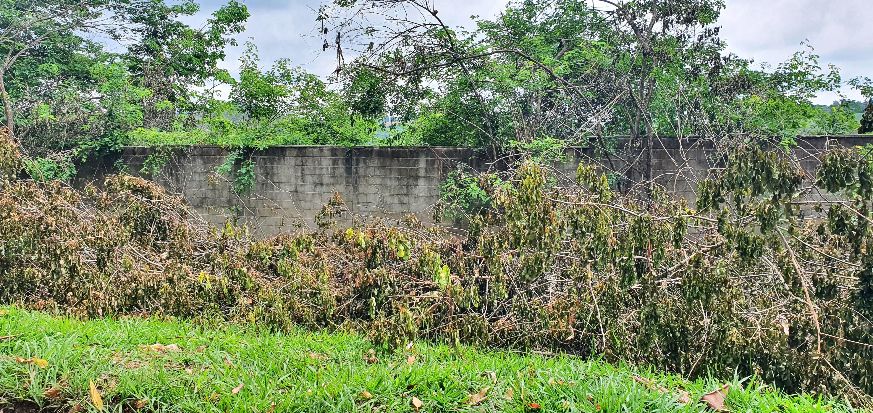

Furto em 04 obras módulo III

Na madrugada do dia 15 de dezembro de 2020, ocorreram 04 furtos em obras localizadas no módulo III.
Segundo fatos apurados pela equipe de vigilância da Sori, aparentemente o perímetro violado foi em dois locais, sendo:
Uma na extremidade dos fundos do módulo III, na área perpendicular ao duto da Petrobrás.
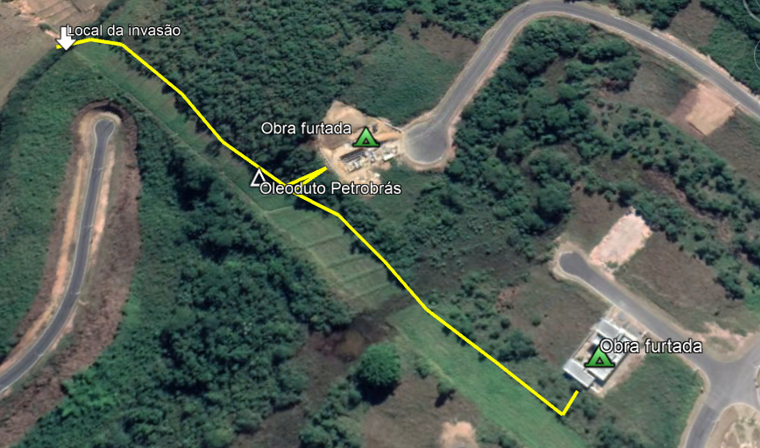
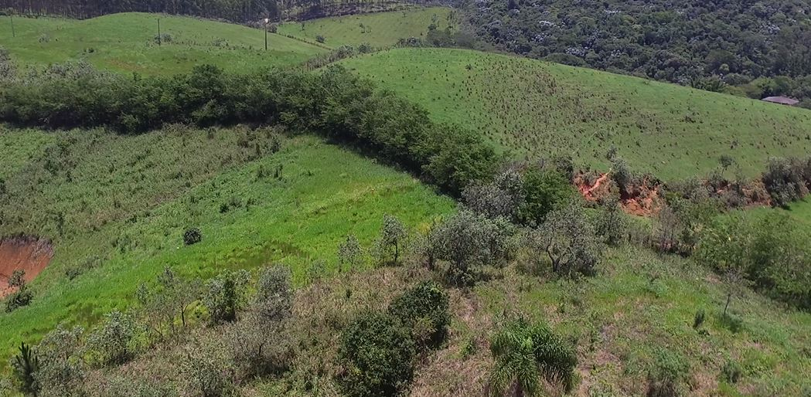
Mato amassado / pegadas
Local onde não existe barreira física perimetral eficaz, somente uma cerca de arme farpado, o fato de existir sinais da movimentação de pessoas (mato amassado e pegadas), indicam que este local possa ter sido utilizado para invasão (entrada e saída) da Associação.

O segundo suposto ponto de invasão (entrada e saída) ocorreu na porção frontal do Residencial, na área limítrofe entre a associação, sitio de terceiros e estrada do Ouro Fino.
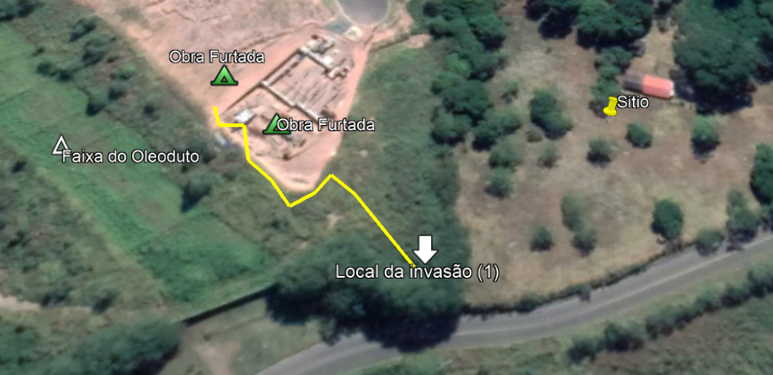
Mato amassado / pegadas
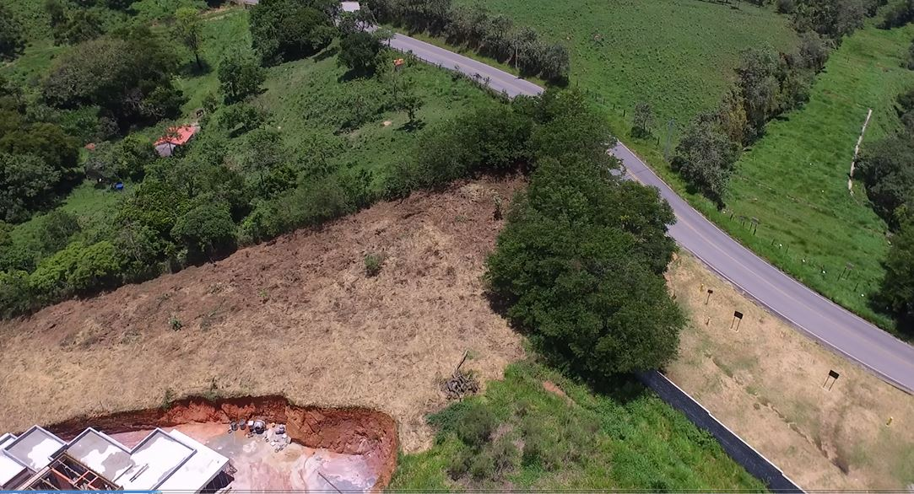
Local onde não existe barreira física perimetral eficaz, somente uma cerca de arme farpado, o fato da cerca de arame estar violada, indica que este local possa ter sido utilizado para invasão da Associação.
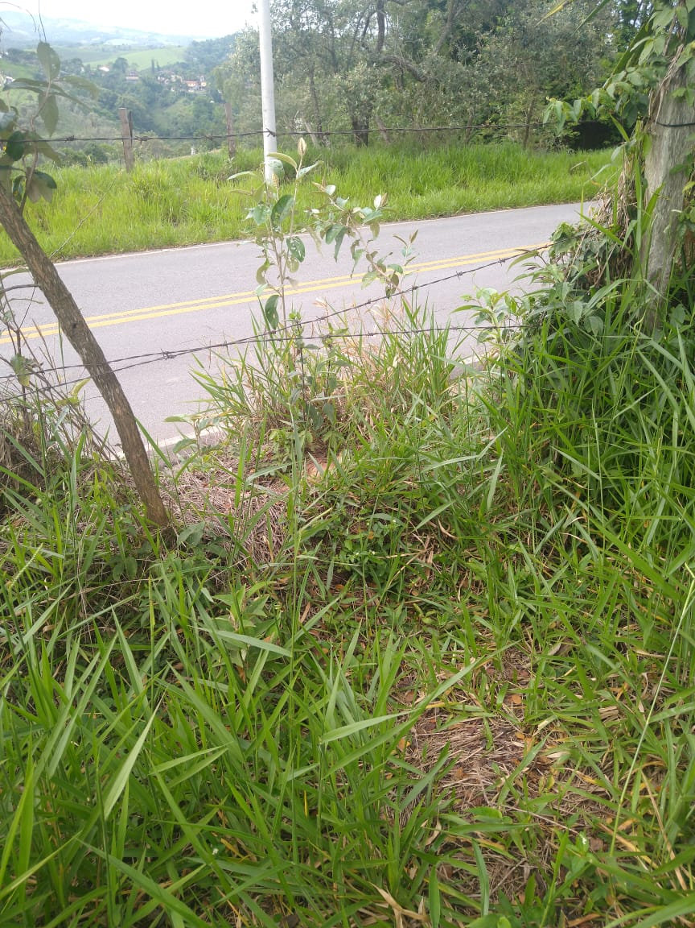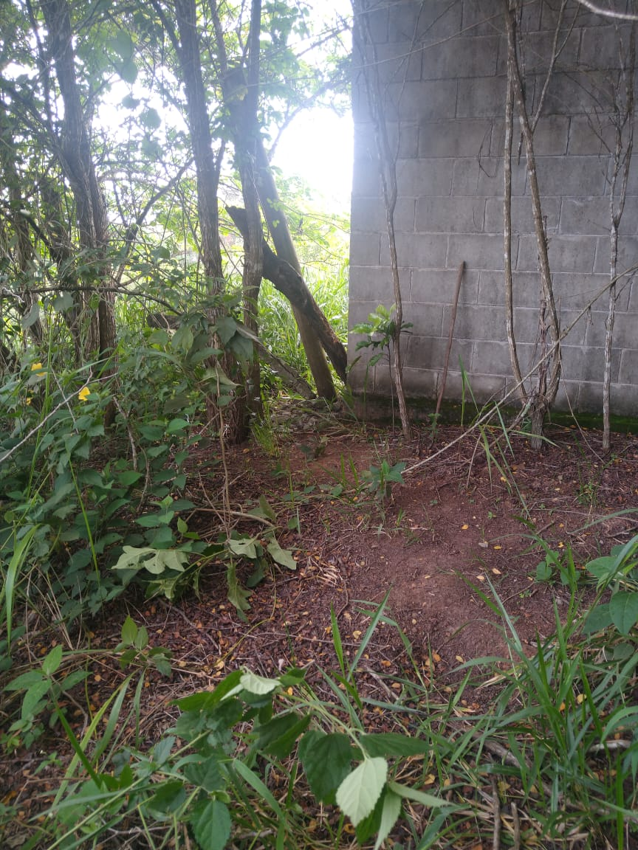

Em análise das imagens gravados do CFTV, câmeras perimetrais externas, foi identificado um foco de lanterna provavelmente de um observador posicionado sobre o outdoor da incorporadora próximo ao acesso estrada municipal Figueiró, no entroncamento com o bar da Cássia, às 2h.

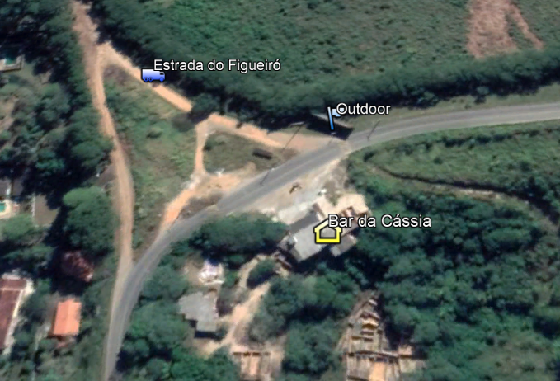
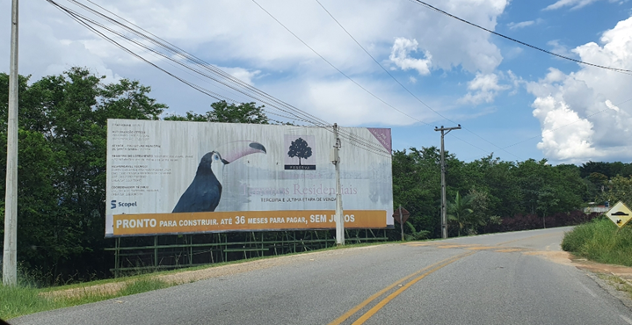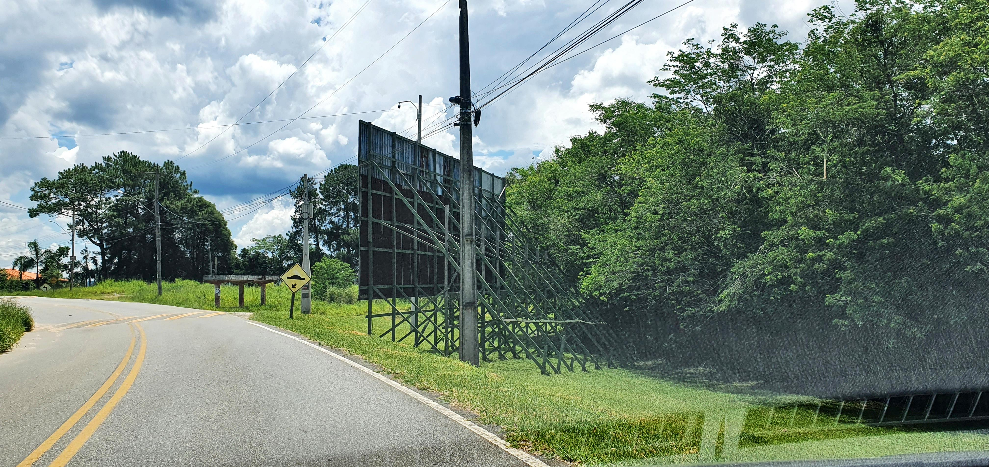

Supõem que o observador estava acompanhando a movimentação interna do módulo III do alto do outdoor, o foco de lanterna durou aproximada de 20 segundos.
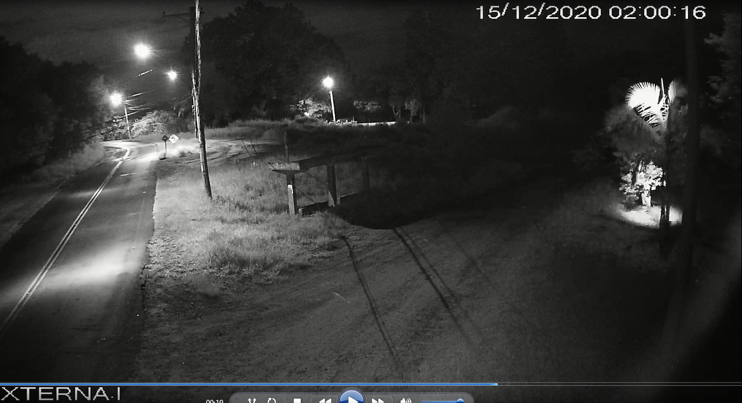 | 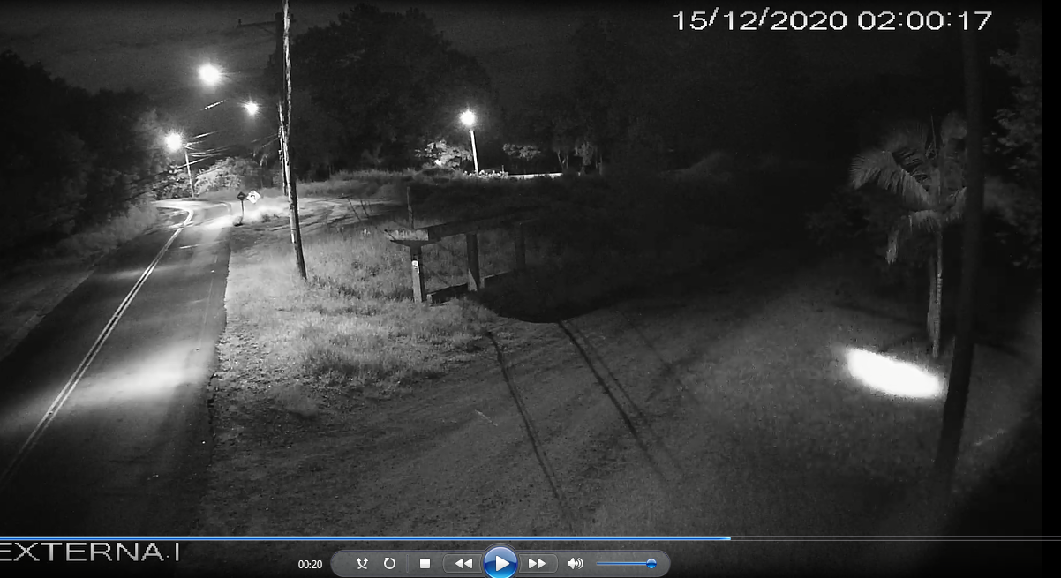 | 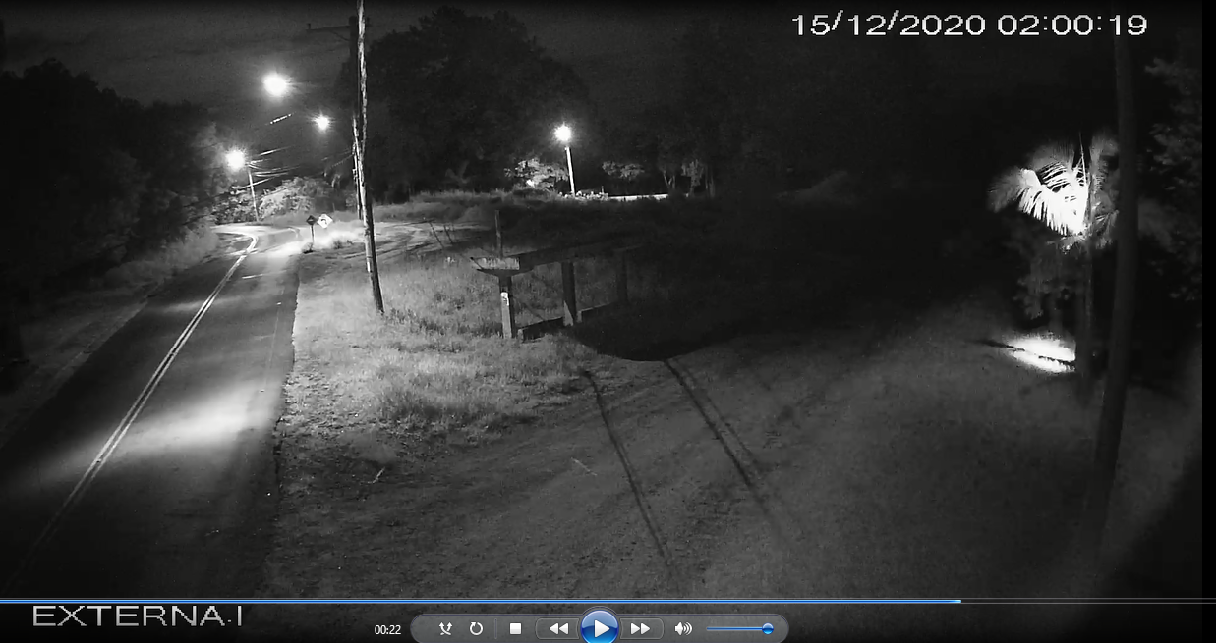
Não foi identificada a movimentação de veículos na Estrada do Ouro Fino no período da madrugada, o qual tenha estacionado ou parado junto ao perímetro externo.
Especula-se que ao menos 4 pessoas participaram desta invasão, sendo 03 acessando a Associação, mais o observador no outdoor, em razão da quantidade de itens subtraídos.

A ronda motorizada no Módulo III não identificou a invasão, em razão de:
- Não haver indícios de movimentação nas alamedas
- As invasões ocorreram em locais ermos, sem barreira física perimetral eficaz;
- Inexistência de segurança eletrônica (CFTV), no perímetro do módulo III;
- Importante ressaltar que desde 2016, indicarmos a necessidade de investimento em barreiras perimetrais no módulo III e de investimento em segurança eletrônica, que
não foram aprovados em sua plenitude pela Assembleia.
Desde a data do ocorrido uma ronda ostensiva foi implantada no módulo 3 durante todo o período noturno com paradas em pontos estratégicos.
Em resposta ao ocorrido em caráter de longo prazo, reforçamos nossas recomendações:

- Implantação de barreira física eficaz nos limites perimetrais do módulo III.
- Instalação de 43 câmeras IP em toda extensão do perímetro (externo);
- Instalação de 43 holofotes de 50w led com sensores de presença e fotocélula em toda extensão do perímetro;
- Implantação de 52 câmeras nas alamedas internas.

Abaixo o projeto base de CFTV para o módulo III, elaborado em 2016.

É importante ressaltar que na Assembleia de 2020 foi aprovada a implantação da primeira fase do monitoramento eletrônico do perímetro do modulo III, a qual possui o escopo de 13 câmeras fixas e 01 câmera móvel, a qual está em fase de implantação.

Conclusão
Diante dos fatos discorridos neste documento, entendemos que os furtos foram uma ação pontual e oportunista, praticada por agressores os quais conheciam o terreno e as vulnerabilidades da Associação. Vulnerabilidades essas que são em razão da não existência de barreiras físicas perimetrais eficazes e na inexistência de um sistema de segurança eletrônica (CFTV e Iluminação).
As ações emergenciais realizadas são paliativas, tendem a gerar uma maior percepção da ação da segurança no módulo III, entretanto necessitam de ações coordenadas em segurança eletrônica e barreiras físicas. A instalação de sistemas de alarme individuais, com sirene pelos associados nas obras poderão auxiliar na identificação de qualquer violação do imóvel.

É notório que a Associação é um Residencial seguro, mas necessita de investimentos para aumentar essa segurança, a execução gradativa de todas as recomendações aqui descritas irão dificultar as ações agressoras, garantindo assim a integridade de todo o Residencial, sejam residências habitas, veraneio ou obras.

Atenciosamente,
Edson Casemiro – supervisor de segurança
Felipe Gonçalves – consultor de segurança

